Task Data Compact  
Yang pertama, Disini Yang harus diatur adalah sebuah database di dalam controller untuk mengambil data  
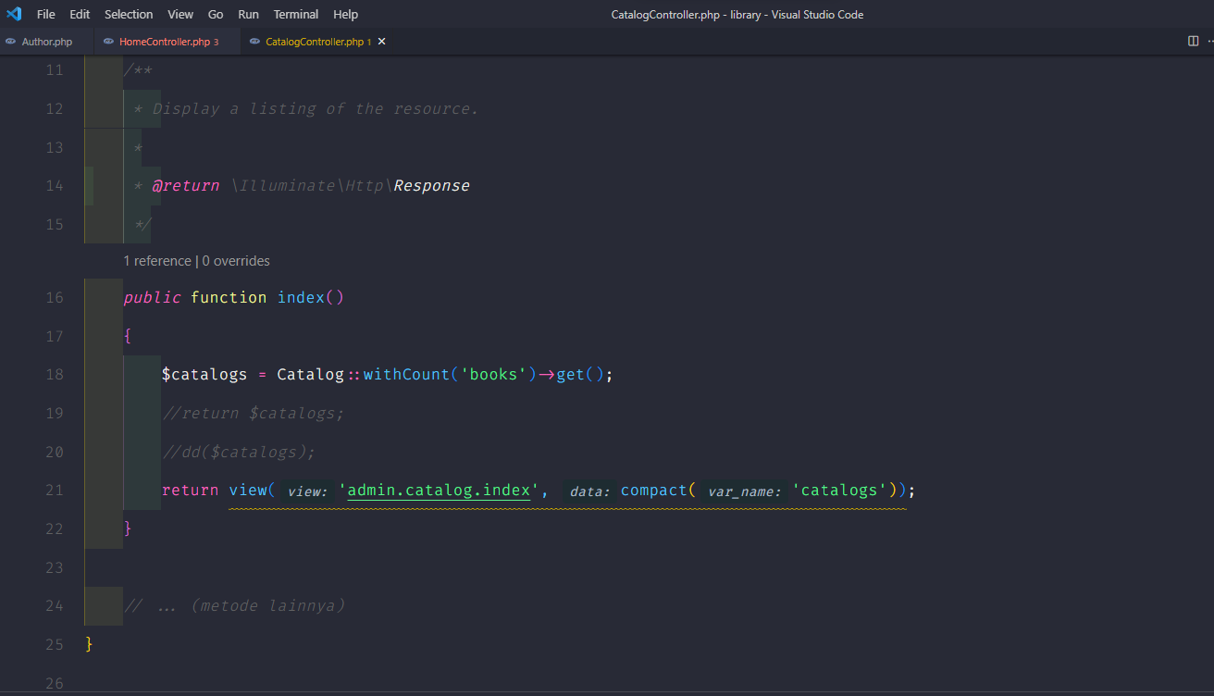  
( gambar diatas berada di CatalogController )  
disini saya mengambil data Catalog yang berelasi ke buku dan saya membuat nama nya menjadi $catalogs karena itu sudah menjadi standar dari laravel harus jamak atau penambahan huruf s  
  
Yang kedua jangan lupa check dulu relasi catalog ke buku nya sudah tersambung atau belum di Model Catalog dan Book  
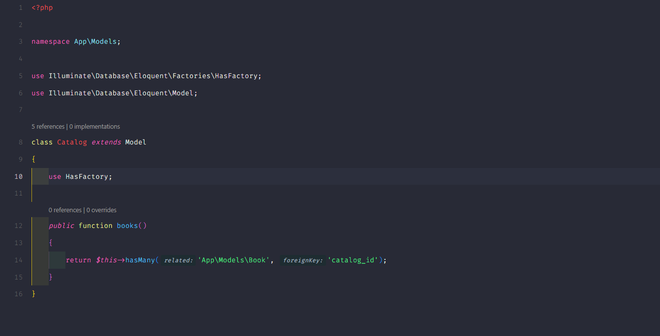  
(gambar diatas adalah model dari Catalog)  
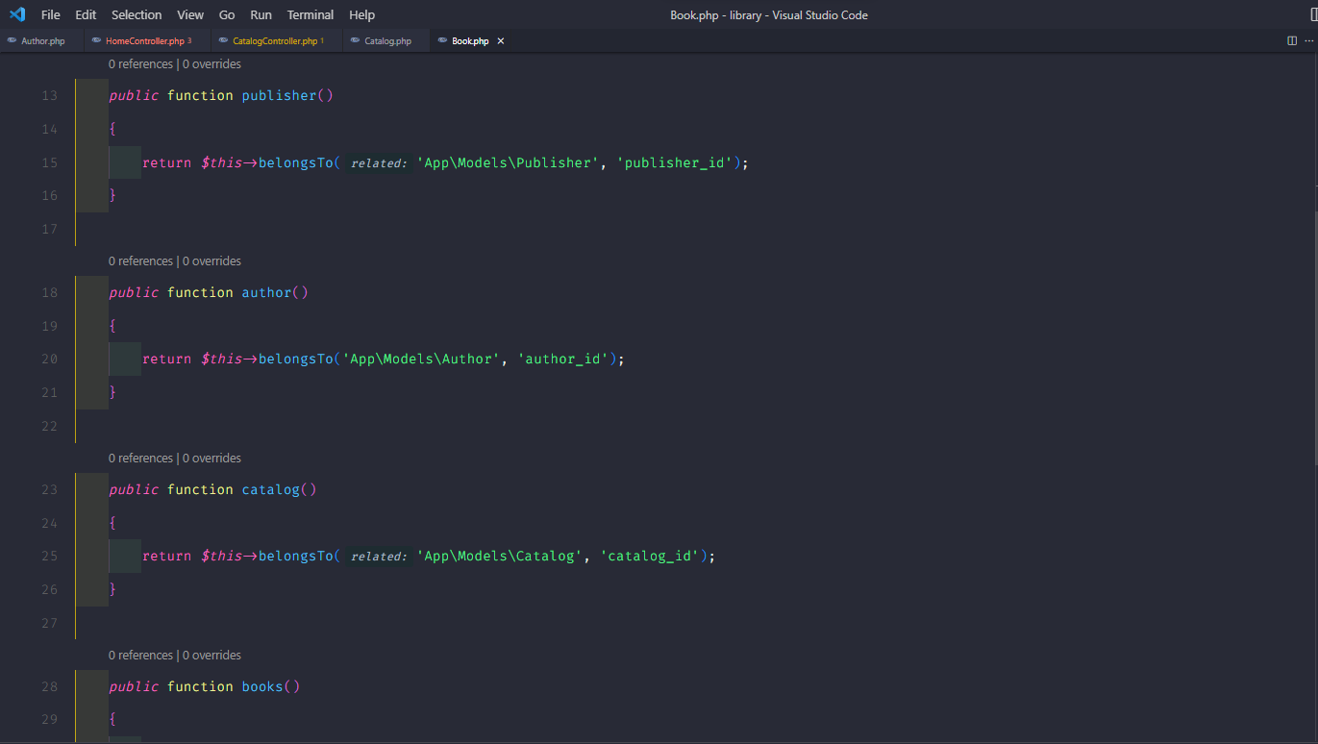  
(dan ini adalah model book dan sudah terelasi dengan catalog dan lain lainnya)  
  
Yang Ketiga saya membuat sebuah tabel pada catalog sesuai dengan database menggunakan component tabel pada laravel yang berlokasi pada folder resources/views/component  
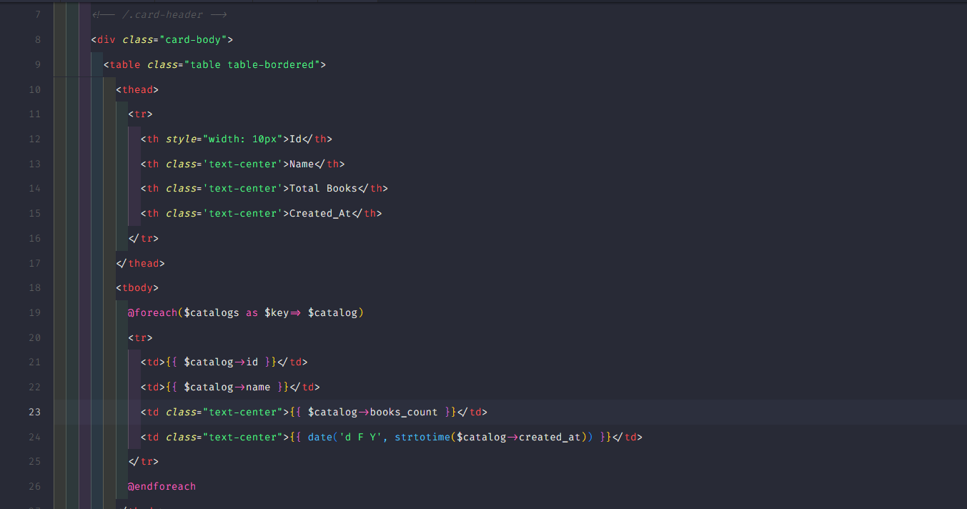  
( disini saya membuat sebuah foreach ditabel dengan $catalogs(ini array dari catalogcontroller) as $key (ini array buat relasi ke booknya) $catalog( dan kita panggil jadi satu menjadi catalog), dan juga saya memanggil dengan cara seperti gambar diatas yang menghasilkanj sebuah tabel seperti ini)  
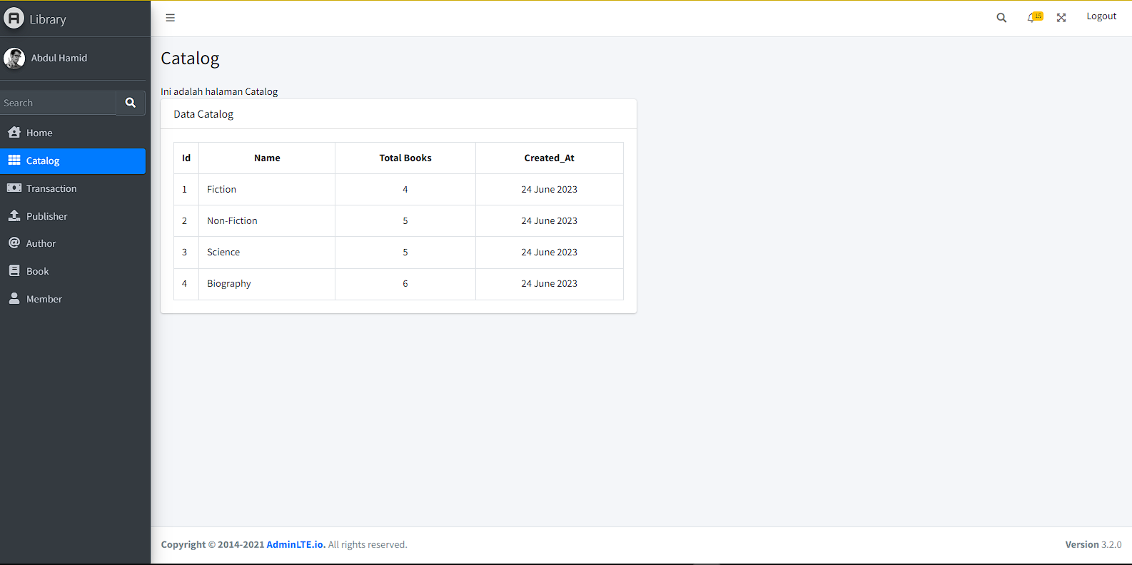  
  
dan jangan lupa membuat index.blade.php pada folder resources/views/admin/catalog  
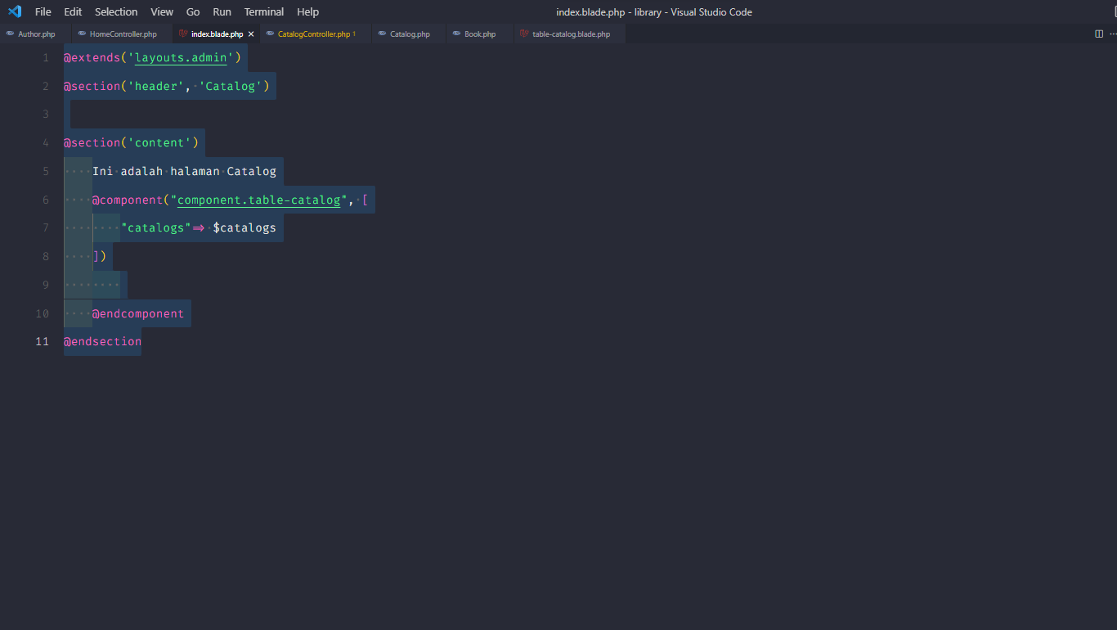  
(digambar ini saya memasukan sebuah component yang berisikan tabel tadi yang sudah dibuat)  
  
Dan itulah Task Compact data terima kasih